МИНИСТЕРСТВО ЦИФРОВОГО РАЗВИТИЯ, СВЯЗИ И МАССОВЫХ КОММУНИКАЦИЙ РОССИЙСКОЙ ФЕДЕРАЦИИ
Ордена трудового Красного Знамени федеральное государственное бюджетное
образовательное учреждение высшего образования
«Московский технический университет связи и информатики»

Кафедра Математическая кибернетика и информационные технологии

Отчет по лабораторной работе №4.
“Разработка веб-приложения на Spring Boot. Работа с данными.”

Выполнил: студент группы ___БВТ2402__
Стадник Андрей Романович

Москва, 2026
Цель работы: научиться работать с данными в Spring Boot-приложении с использованием Spring Data JPA и Hibernate: подключать приложение к базе данных PostgreSQL, создавать JPA-сущности и репозитории, реализовывать базовые CRUD-операции, настраивать связи между таблицами, использовать транзакции, валидировать входные данные и обрабатывать ошибки.
Задание для выполнения лабораторной работы
1. Вынесите повторяющийся код преобразования отдельный метод Notification в mapToDto() или в отдельный mapper-класс.
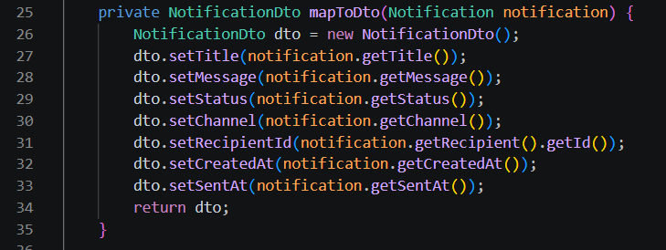
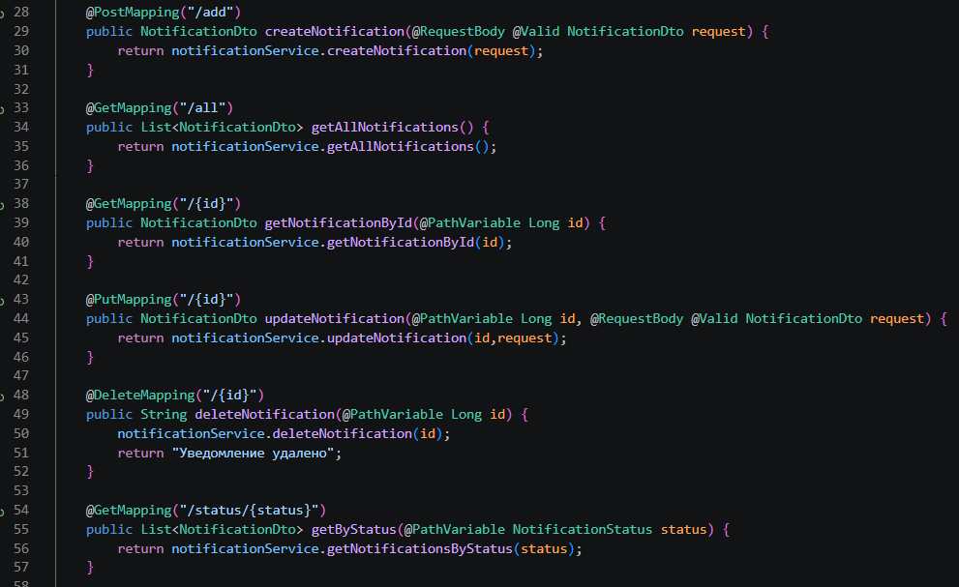
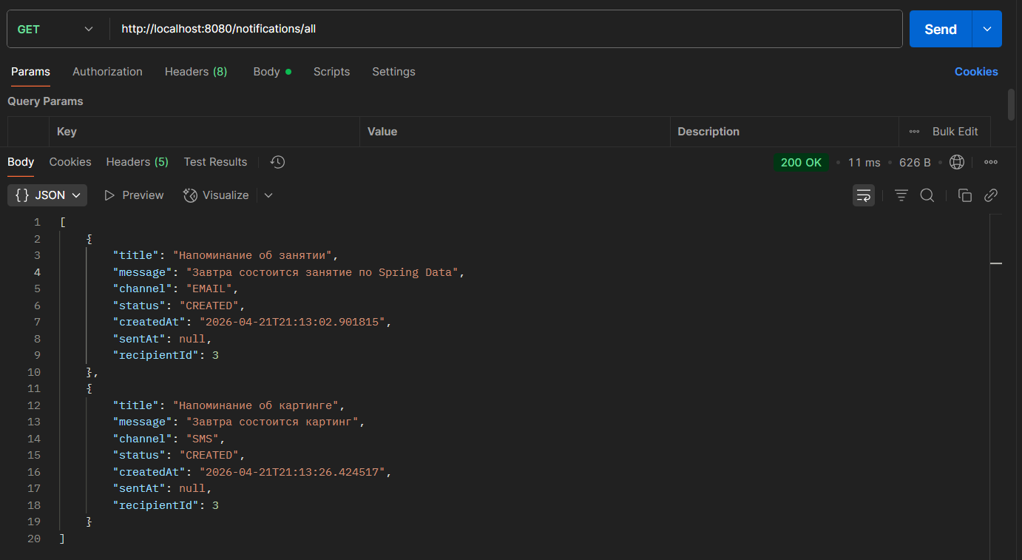
Я вынес повторяющуюся логику копирования полей из сущности Notification в объект NotificationDto в отдельный метод mapToDto(). Это позволило мне избавиться от дублирования кода в контроллере и сервисе, сделав архитектуру приложения более чистой и удобной для поддержки.
2. Реализуйте проверку номера телефона с помощью @Pattern.
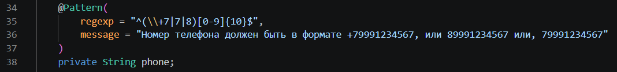
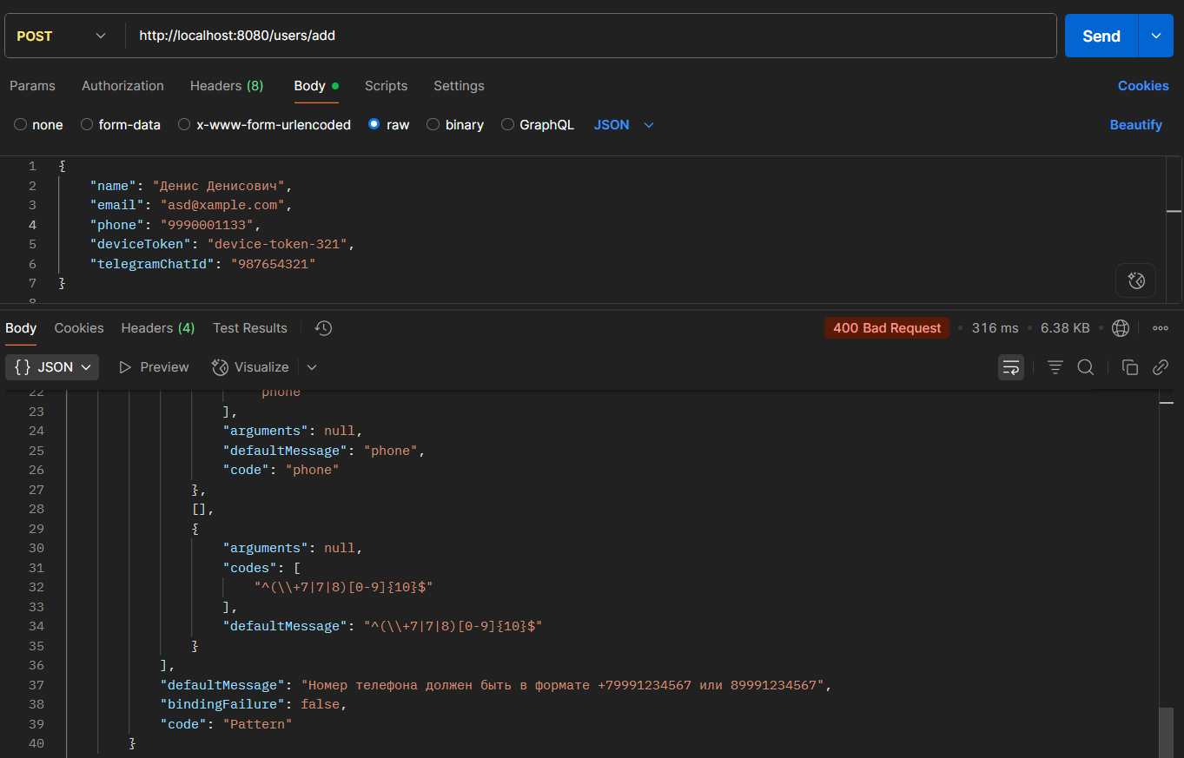
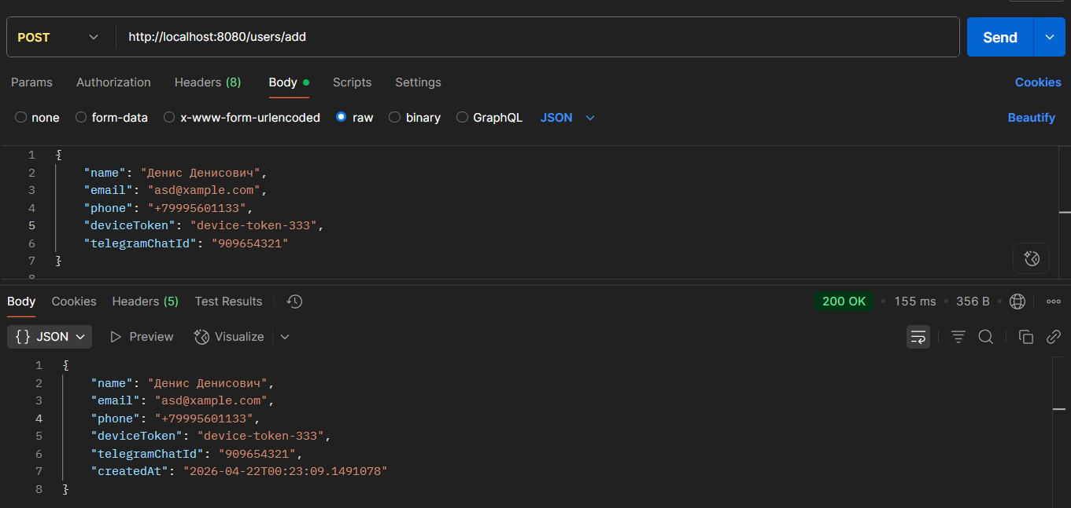
Для обеспечения корректности данных я добавил аннотацию @Pattern с регулярным выражением к полю номера телефона в UserDto. Теперь приложение автоматически отклоняет запросы с неправильным форматом номера на уровне контроллера, возвращая ошибку валидации.
3-4. Добавьте метод репозитория поиска уведомлений по статусу и каналу одновременно. Добавьте метод репозитория с сортировкой уведомлений по дате создания в порядке убывания.
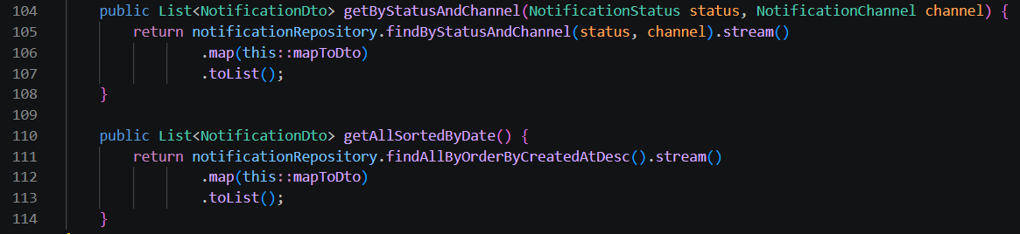
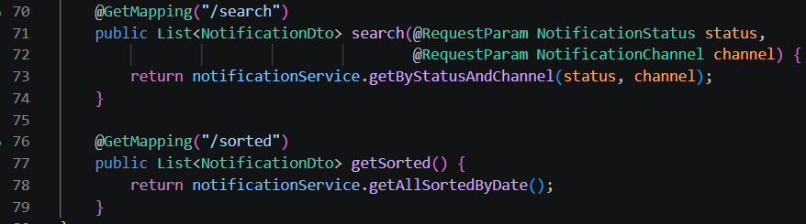
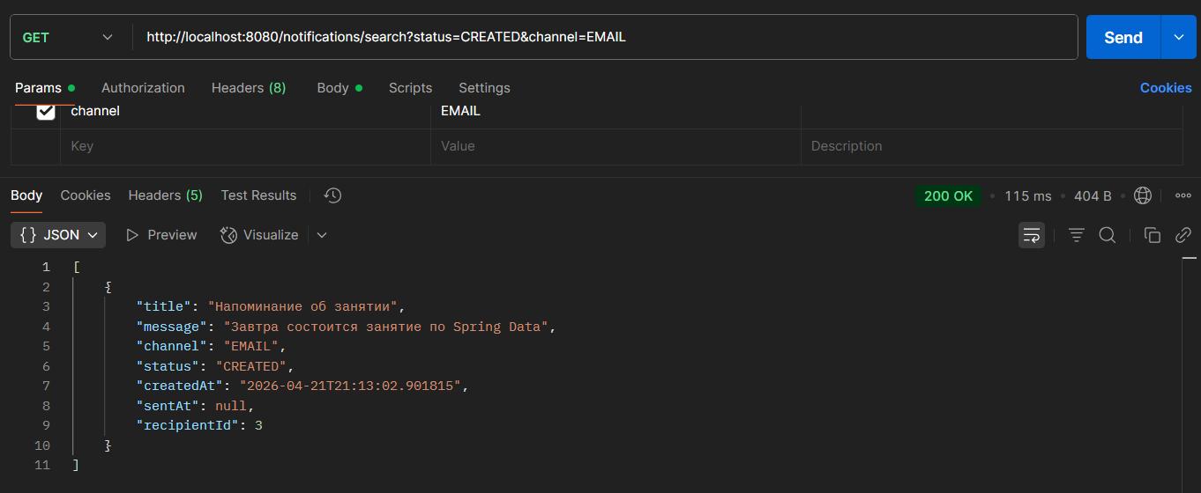
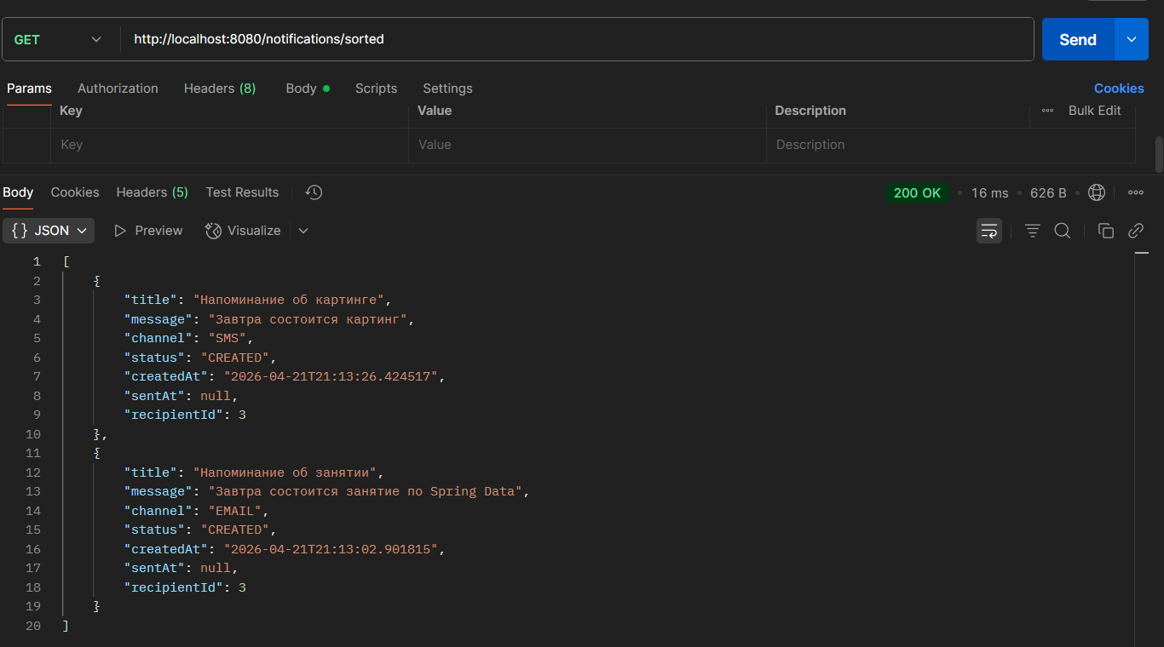
Я реализовал в NotificationRepository метод, который позволяет фильтровать уведомления по статусу и каналу одновременно. Это расширило возможности API, позволив пользователю получать более точные выборки данных одним запросом к базе. Я добавил метод поиска с автоматической сортировкой по полю createdAt в порядке убывания (Descending). Теперь последние созданные уведомления всегда отображаются в начале списка, что критически важно для систем оповещения.
5. Реализуйте собственный @Query для поиска уведомлений пользователя по его recipientId и статусу.
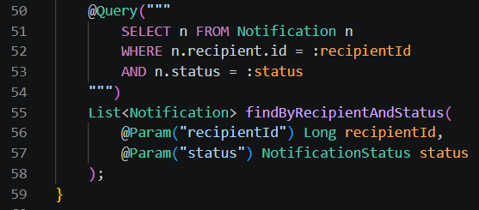
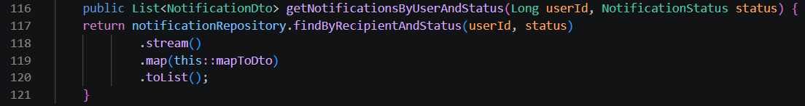
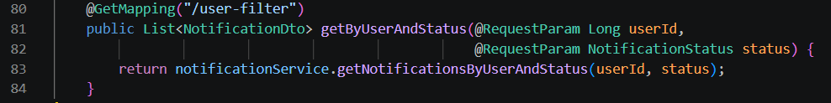
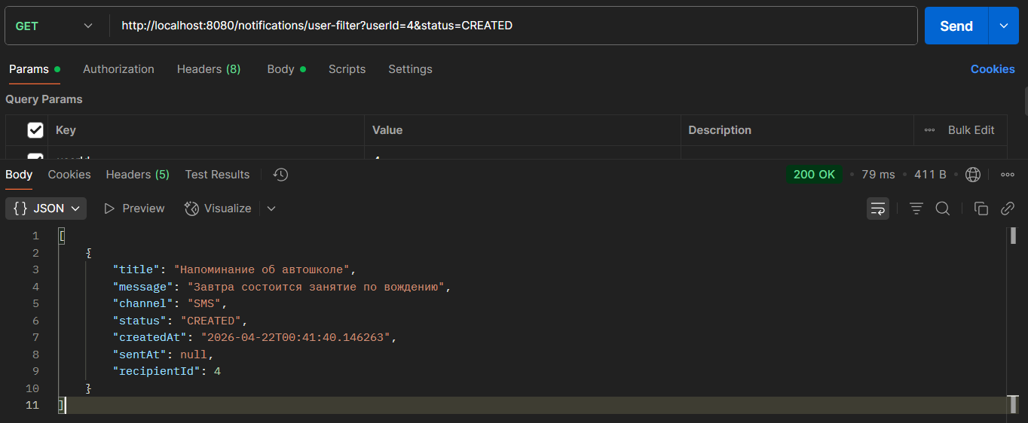
Для реализации сложной логики поиска я написал собственный SQL-запрос через аннотацию @Query. Метод ищет уведомления конкретного пользователя по его recipientId и заданному статусу, обеспечивая быстрый доступ к истории уведомлений.
6. Добавьте в NotificationService метод, который при установке статуса автоматически записывает значение в поле sentAt.
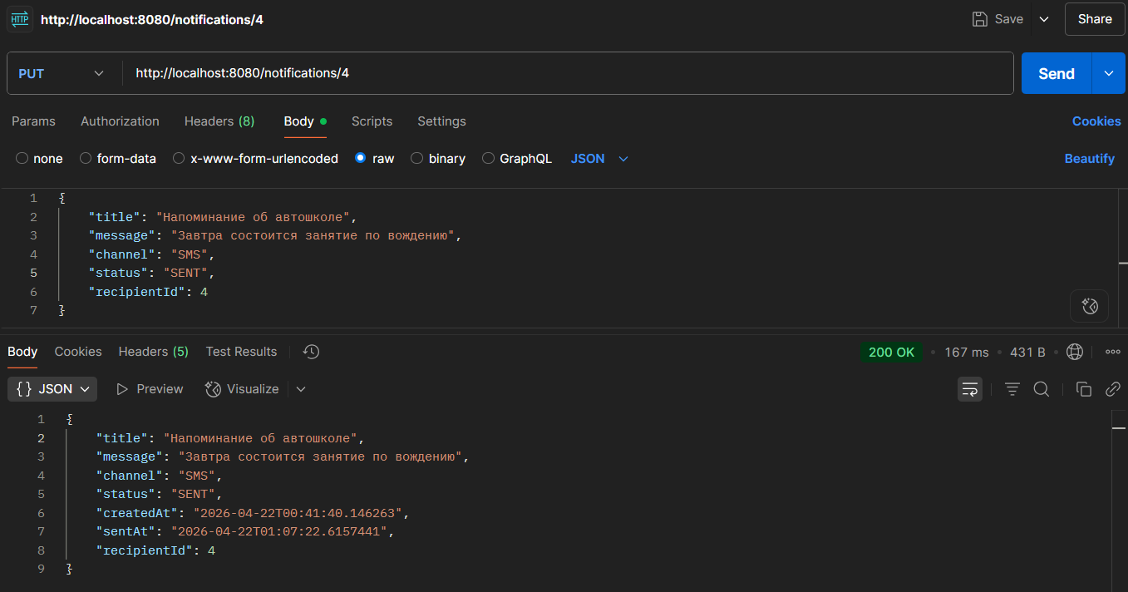
Я обновил логику в NotificationService таким образом, чтобы при изменении статуса на SENT поле sentAt заполнялось текущим временем автоматически. Это гарантирует точность данных о доставке без необходимости передавать дату вручную извне.
7. Проверьте поведение приложения при попытке создать уведомление для несуществующего пользователя.
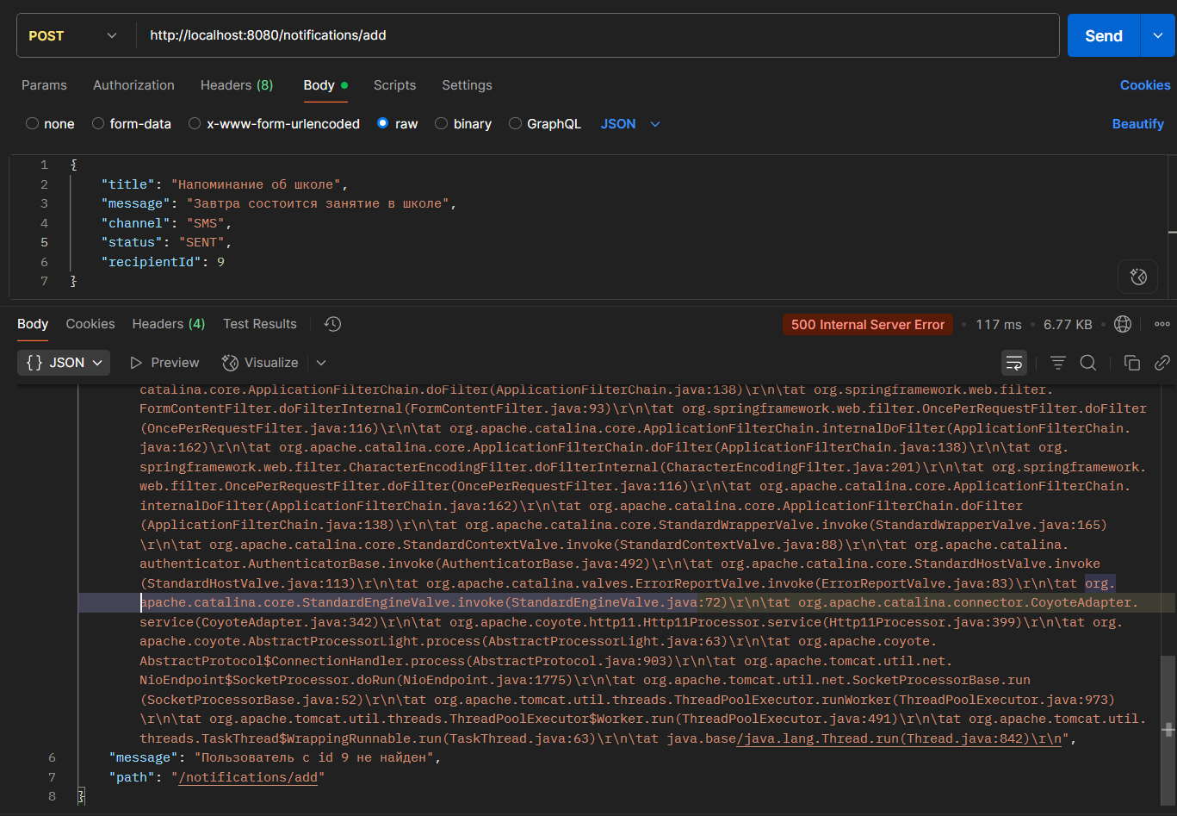
Я реализовал проверку существования пользователя перед созданием уведомления. Если указанный recipientId отсутствует в базе, приложение выбрасывает исключение, которое я обрабатываю, чтобы предотвратить появление «битых» записей в системе.
Вывод: я научился работать с данными в Spring Boot-приложении с использованием Spring Data JPA и Hibernate: подключать приложение к базе данных PostgreSQL, создавать JPA-сущности и репозитории, реализовывать базовые CRUD-операции, настраивать связи между таблицами, использовать транзакции, валидировать входные данные и обрабатывать ошибки.

